2018～2019学年第二学期
《数理方程与特殊函数》课程考试试卷
（A卷，闭卷）
院(系)_________ 专业班级__________ 学号_________ 姓名__________

考试日期: 2019-5-11 考试时间: 上午8：30～11：00

题号  解答内容不得超过装订线 | 一 | 二 | 三 | 四 | 五 | 六 | 七 | 八 | 总分
得分

得 分 |  | 一、（本题满分15分）用固有函数展开法求解如下定解问题:
评卷人 |  | 一、（本题满分15分）用固有函数展开法求解如下定解问题:
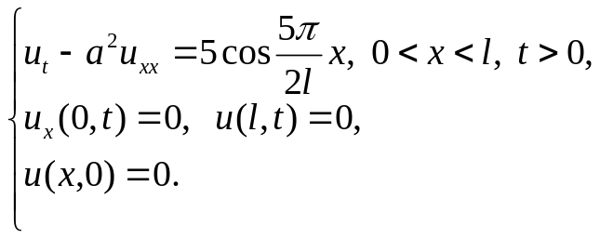

得 分 |  | 二、（本题满分10分，每小题5分）
评卷人 |  | 二、（本题满分10分，每小题5分）
1.若弦的两端点和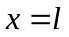固定，用手将弦上的点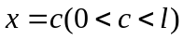拉开使之与平衡位置的偏离为，然后放手，写出弦横振动的初始条件和边界条件。

2.找一个辅助函数将如下定解问题转化成齐次方程与齐次边界的定解问题:
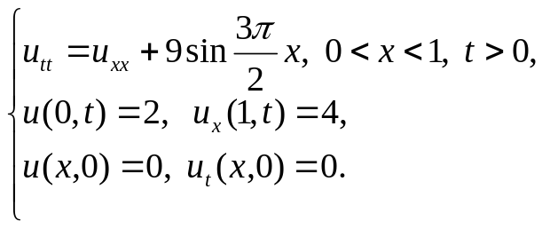

得 分 |  | 三、（本题满分15分）用分离变量法求解如下定解问题:
评卷人 |  | 三、（本题满分15分）用分离变量法求解如下定解问题:
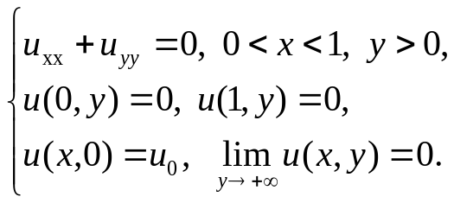

得 分 |  | 四、（本题满分10分）设是正常数，利用行波法求解如下定解问题:
评卷人
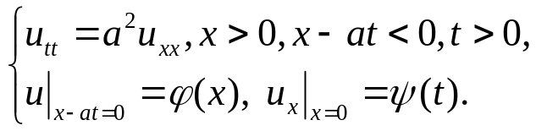

得 分 |  | 五、（本题满分10分）用傅里叶变换求解如下定解问题:
评卷人 |  | 五、（本题满分10分）用傅里叶变换求解如下定解问题:
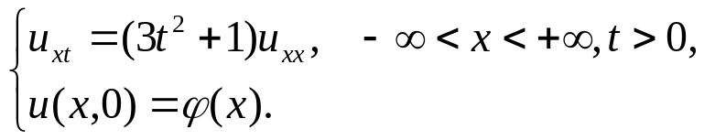

得 分 |  | 六、（本题满分15分）用积分变换法求解如下定解问题:
评卷人 |  | 六、（本题满分15分）用积分变换法求解如下定解问题:
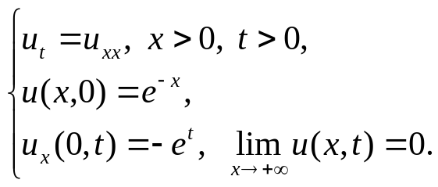

得 分 |  | 七、（本题满分12分，第一小题4分，第二小题8分）
评卷人 |  | 七、（本题满分12分，第一小题4分，第二小题8分）
设平面区域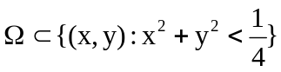，其边界为，对内任意一点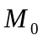，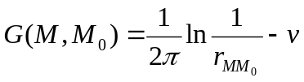是上拉普拉斯方程的格林函数.
1.写出所满足的条件.
2.证明格林函数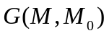在上满足如下不等式：
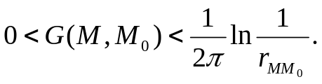

得 分 |  | 八、（本题满分13分，第一小题4分，第二小题9分）
评卷人 |  | 八、（本题满分13分，第一小题4分，第二小题9分）
1.计算不定积分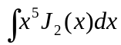，其中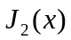为二阶贝塞尔函数.

- 设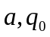是正常数，求解如下定解问题:
